UTS MANAJEMEN DATA
Nama : Muhammad Naufal Syafry Putranto
NIM : 563544
Mata Kuliah : Manajemen Data Hasil Pengukuran

Eksplorasi Data Rapor Asesmen
- Persiapan dan Pembersihan Data
Bagian ini adalah fondasi dari seluruh analisis. Di sini, data mentah diubah menjadi format yang siap diolah secara statistik.
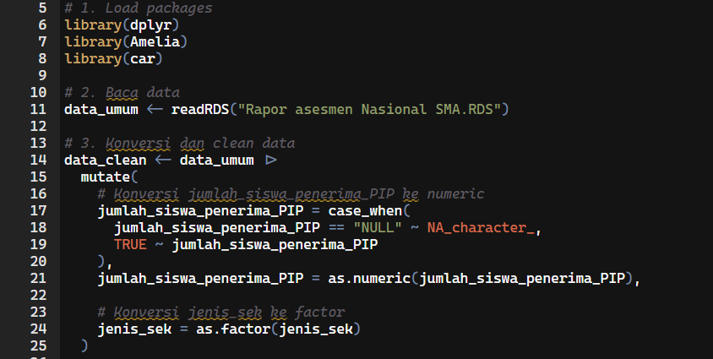
Prosedur ini mengintegrasikan sejumlah paket dalam ekosistem R. Paket dplyr diterapkan secara komprehensif untuk manipulasi data melalui berbagai fungsi seperti operator pipe, sementara paket Amelia dipergunakan secara spesifik untuk menangani data yang hilang melalui metodologi imputasi berganda. Lebih lanjut, paket car (Companion to Applied Regression) diimplementasikan untuk melakukan pengujian asumsi statistik yang rigorus, terutama Levene's test guna mengevaluasi homogenitas varians antar kelompok. Tahap pembersihan data ini merupakan komponen krusial dalam kerangka kerja sains data, mengingat dataset mentah sering kali menunjukkan inkonsistensi, seperti penggunaan format teks "NULL" untuk merepresentasikan nilai kosong. Guna memitigasi hal tersebut, fungsi case_when digunakan untuk mentransformasikan representasi teks tersebut menjadi konstanta NA (Not Available) secara sistematis. Transformasi ini bertujuan agar sistem R dapat mengidentifikasi entri tersebut sebagai missing value yang valid, sehingga mencegah terjadinya bias interpretasi pada saat analisis statistik atau kalkulasi matematis dilakukan. Langkah final dalam preparasi data adalah memastikan kesesuaian tipe data pada setiap variabel berdasarkan fungsinya. Variabel jumlah siswa dikonversi menjadi tipe numerik untuk memfasilitasi perhitungan agregat seperti rata-rata, median, dan standar deviasi. Di sisi lain, variabel jenis sekolah dikonversi menjadi tipe faktor. Kategorisasi ini sangat esensial untuk menetapkan struktur data kategorikal yang memungkinkan pembedaan formal antara kelompok SMA dan SMK dalam model analisis komparatif.
- Penanganan Data Hilang (Imputasi Amelia)
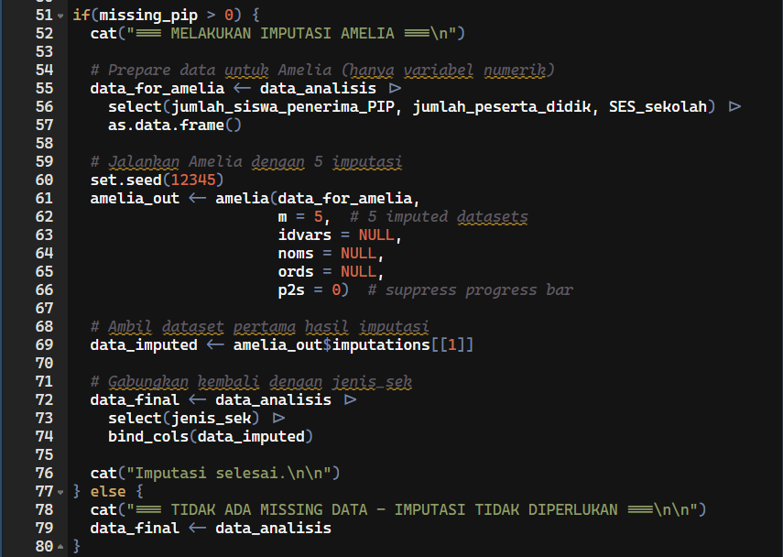
Metode ini mengimplementasikan algoritma Expectation-Maximization with Bootstrapping (EMB) guna menangani atrisi data secara sistematis. Berbeda dengan teknik imputasi tunggal, pendekatan ini menghasilkan sejumlah estimasi nilai guna mempresentasikan ketidakpastian statistik secara akurat. Algoritma EMB melakukan analisis mendalam terhadap korelasi dan pola distribusi pada variabel pendukung, seperti jumlah_peserta_didik dan SES_sekolah. Melalui identifikasi pola tersebut, sistem mampu memprediksi nilai estimasi yang optimal untuk variabel jumlah_siswa_penerima_PIP yang hilang, sehingga integritas struktur data tetap representatif terhadap kondisi populasi asli.Implementasi imputasi tersebut sangat fundamental dalam menjaga validitas dataset. Melalui pengisian data yang berlandaskan prinsip ilmiah, ukuran sampel dapat dipertahankan secara maksimal, yang secara signifikan berkontribusi pada stabilitas kekuatan uji statistik (Power Test). Prosedur ini efektif dalam memitigasi risiko bias seleksi yang kerap timbul akibat penggunaan metode listwise deletion, sehingga inferensi yang dihasilkan dari analisis ini memiliki tingkat presisi yang lebih tinggi dan dapat dipertanggungjawabkan secara metodologis.
- Uji Asumsi (Normalitas & Homogenitas)
Sebelum memilih uji statistik (Uji T atau Mann-Whitney), diperlukan syntax untuk memeriksa apakah data memenuhi syarat "Normal" dan "Homogen".
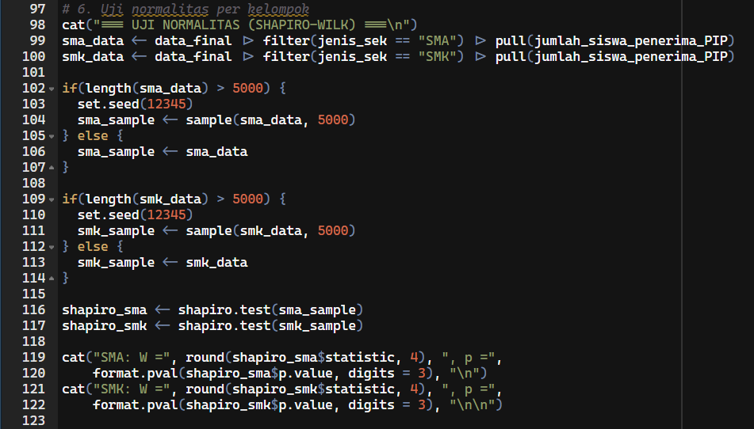
Uji Shapiro-Wilk memiliki batasan teknis maksimal 5.000 observasi dalam program R. Apabila dataset siswa melampaui ambang batas tersebut, algoritma akan secara otomatis melakukan pengambilan sampel acak guna memperoleh sub-sampel yang representatif. Hal ini dilakukan agar uji normalitas tetap dapat dilaksanakan tanpa mengurangi validitas inferensi statistik secara signifikan. Pengujian ini sangat krusial dalam memvalidasi asumsi homogenitas varians sebelum dilakukan analisis komparatif lebih lanjut. Prosedur tersebut bertujuan untuk mengevaluasi apakah sebaran data pada kelompok SMA memiliki variansi yang setara dengan kelompok SMK. Interpretasi hasil didasarkan pada nilai p-value; apabila p-value > 0,05, maka varians antarkelompok dinyatakan homogen. Hal ini merupakan prasyarat fundamental bagi penggunaan uji statistik parametrik, seperti t-test atau ANOVA.
- Pemilihan Uji Hipotesis Otomatis
Bagian ini akan melakukan sejalan perintah untuk memilih pendekatakn apa yang baik untuk melakukan uji beda pada data tersebut.
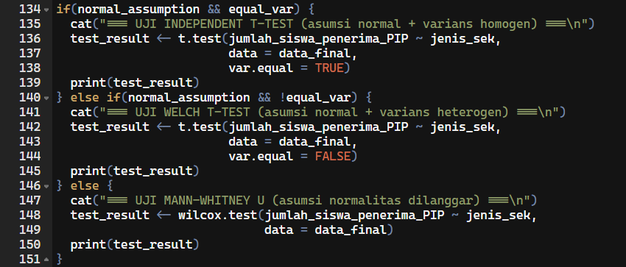
Prosedur penentuan uji statistik diawali dengan evaluasi distribusi data melalui uji normalitas Shapiro-Wilk. Apabila data terdistribusi secara normal (p-value > 0,05), analisis dilanjutkan menggunakan uji parametrik, seperti t-test. Sebaliknya, jika asumsi normalitas tidak terpenuhi (p-value < 0,05), sistem secara otomatis mengalihkan prosedur ke uji non-parametrik, seperti Wilcoxon atau Mann-Whitney, guna menjamin validitas hasil analisis. Selain evaluasi normalitas, dilakukan pula verifikasi sistematis terhadap homogenitas varians. Dalam kondisi di mana varians antarkelompok bersifat heterogen, diterapkan Welch T-Test. Metode ini dinilai lebih tangguh (robust) karena tidak mensyaratkan asumsi kesamaan varians, sehingga mampu mengakomodasi perbedaan sebaran data secara lebih presisi sekaligus meminimalkan risiko kesalahan tipe I.
- Visualisasi Hasil
Bagian akhir ini berfungsi untuk merapikan hasil analisis agar sesuai dengan table APA. Hasil dari syntax ini akan menyajikan hasil data-datanya sesuai dengan table APA
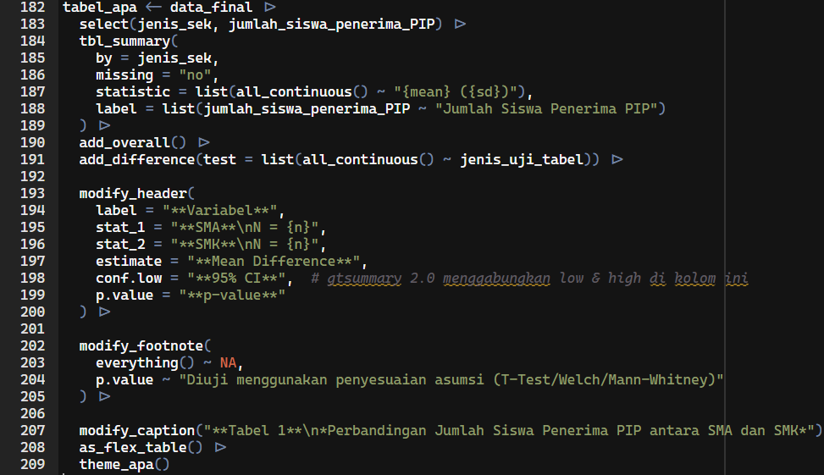
Karena saya membutuhkan hasil dari keseluruhan proses eksplorasi sehingga saya membutuhkan table yang telah terstandar.
- Analisis Hasil Temuan
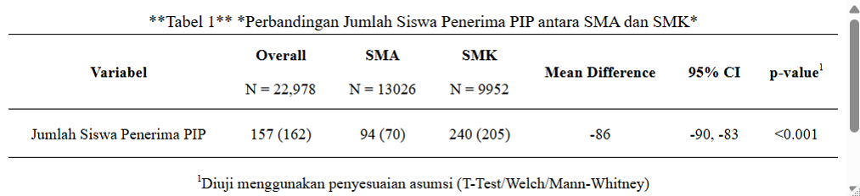
Tabel 1. Uji Beda
Tabel 1 menyajikan perbandingan jumlah siswa penerima Program Indonesia Pintar (PIP) antara jenjang SMA dan SMK, dengan total 22.978 unit observasi yang terdiri atas 13.026 SMA dan 9.952 SMK. Secara keseluruhan, jumlah penerima PIP memiliki nilai tengah sebesar 157 siswa dengan variasi sebesar 162. Berdasarkan jenis sekolah, SMA memiliki jumlah penerima PIP sebesar 94 siswa (SD/IQR = 70), sedangkan SMK sebesar 240 siswa (SD/IQR = 205). Temuan ini menunjukkan bahwa SMK memiliki jumlah penerima PIP yang jauh lebih tinggi dibandingkan SMA, sekaligus menunjukkan variasi jumlah penerima yang lebih besar antarsmk dibandingkan antarsma. Hasil uji beda menunjukkan terdapat perbedaan yang signifikan secara statistik antara SMA dan SMK dalam jumlah siswa penerima PIP (p < 0,001). Selisih rerata/perbedaan lokasi yang diperoleh sebesar –86 dengan interval kepercayaan 95% antara –90 hingga –83. Nilai negatif tersebut mengindikasikan bahwa jumlah penerima PIP di SMA secara konsisten lebih rendah dibandingkan dengan SMK.Secara substantif, hasil ini mengindikasikan bahwa siswa di SMK cenderung lebih banyak menerima bantuan PIP dibandingkan dengan siswa di SMA. Hal tersebut dapat mencerminkan bahwa peserta didik di jalur kejuruan lebih banyak berasal dari kelompok ekonomi rentan atau adanya distribusi program yang lebih besar pada jenjang SMK. Namun demikian, tingginya variasi pada kelompok SMK menunjukkan adanya heterogenitas antarsekolah, sehingga faktor-faktor lain yang memengaruhi distribusi penerima PIP masih perlu diteliti lebih lanjut.

